**中期架构**

1. 整体架构图

如下：总共7台服务器，各自的功能已经说明。

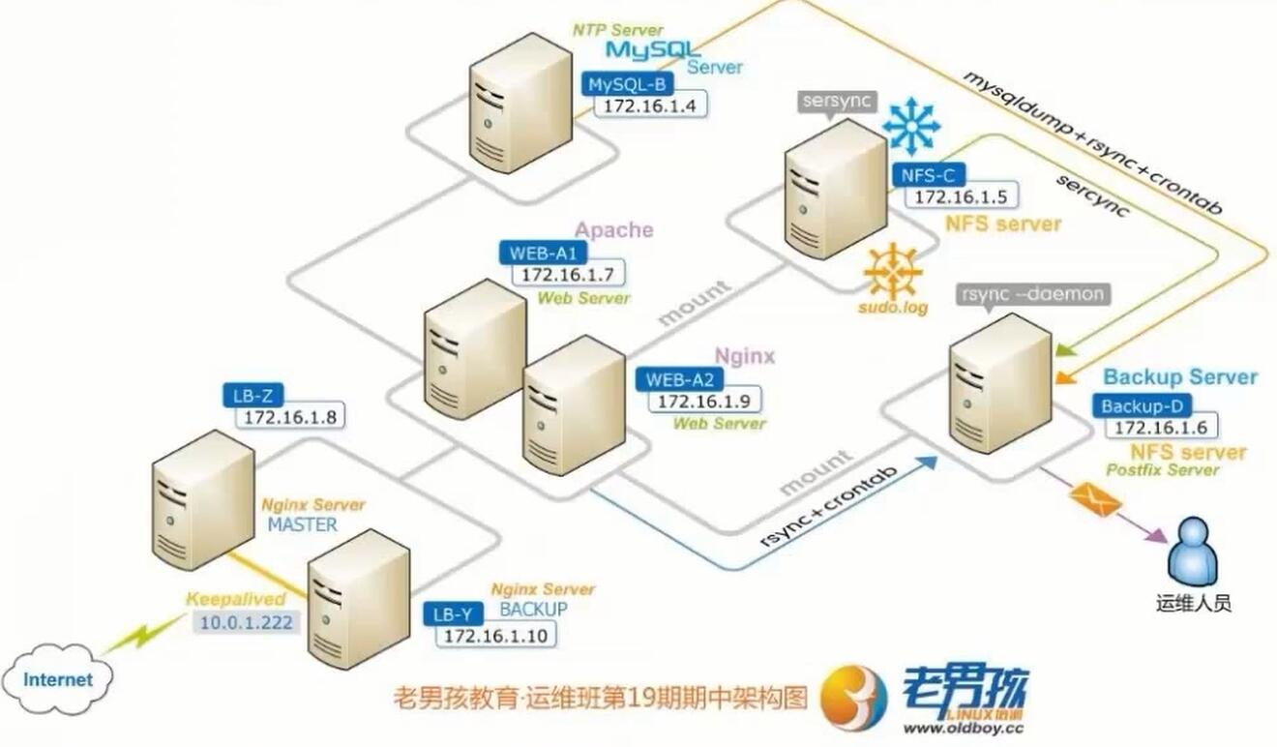

1. 配置说明
2. nginx 前台，负载均衡反向代理

10.10.10.3 nginx-lb01

10.10.10.4 nginx-lb02

公用IP（虚拟IP）：10.10.10.100 外网访问IP

两台选择其一，作为主备选择，两台同样配置。

sh1:

安装nginx，配置反向代理，权重1:3。

1. Web服务器

10.10.10.5 apach-web1

10.10.10.6 nginx-web2

sh2:

apache 安装，配置

搭建bbs，blog

sh3:

nginx 安装配置，

搭建bbs，blog

1. Mysql数据库

10.10.10.7 db-mysql

sh4:

mysql安装搭建

授权bbs，和blog数据库

1. NFS搭建

10.10.10.8 nfs

sh5:

nfs 环境搭建，

挂载服务器的图片路径

1. Backup服务器，全网备份

10.10.10.9 backup01

sh6:

rsync 环境搭建

备份所有服务手工配置文件和目录，其中nfs实时备份，其余的增量备份。

1. 全网分发hosts

利用expect实现自动认证，使用root用户分发，分发内容为内网各个服务器IP地址和主机名。

10.10.10.9 backup01

10.10.10.8 nfs

10.10.10.7 db-mysql

10.10.10.6 nginx-web2

10.10.10.5 apach-web1

10.10.10.4 nginx-lb02

10.10.10.3 nginx-lb01

expect 脚本分发

#! /usr/bin/expect

puts "start ssh connect..."

spawn ssh -p1212 root@10.0.0.6 /sbin/ifconfig eth0

set timeout 30

expect {

-timeout 30

"yes/no" {send "yes\r"; exp_continue}

"*password:" {send "huayiqiu\r"}

timeout {puts "interruput by timeout!";return}

}

expect eof

exit

以上作为范例

1. NFS详细

NFS服务器主要有两个功能

不仅要挂载Web服务器的文件目录，如图片，视频等，为了防止文件丢失，同时还要做实时备份，实时备份使用rsync+inotify的方式，这里rsync使用推送的方式，作为客户端。

1. Rsync全网备份

rsync备份服务器，配置rsync服务，备份全网数据，与NFS服务器要实时备份，其余的服务器用推送方式。

基本推送文件有：rc.local,iptables,crontab等手动配置文件

1. Lamp & Lnmp

两台服务器安装好环境，然后分别搭建同样的两个网站

[www.huayiqiu.com](http://www.huayiqiu.com) blog.huayiqiu.com

1. Lb负载均衡，用nginx实现

使用模块upstream和proxy，权重1:3的访问方式